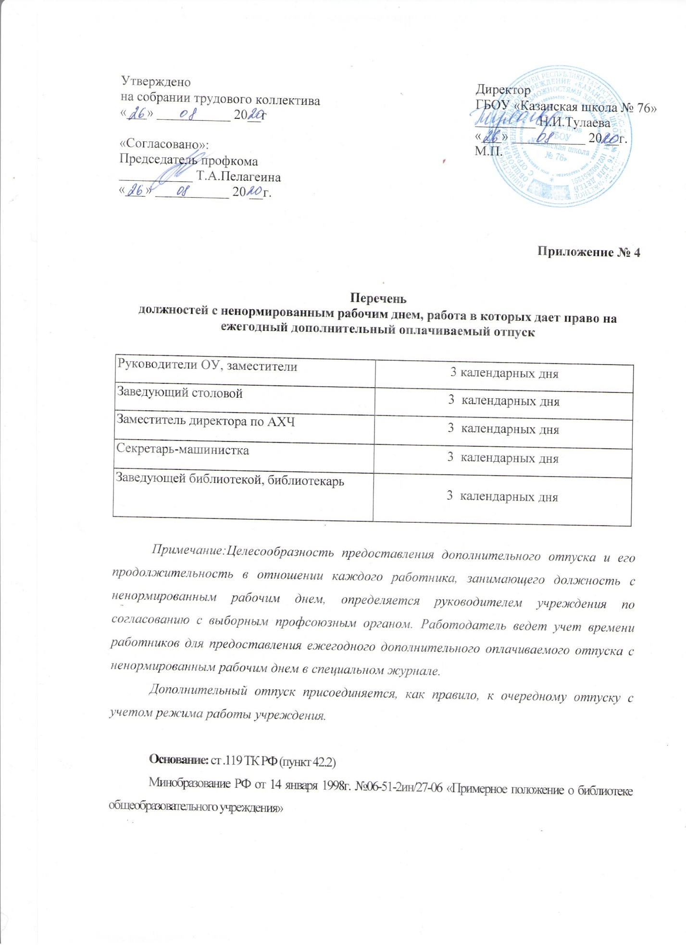
Утверждено  на собрании трудового коллектива  «___» ___________ 20__г  «Согласовано»:  Председатель профкома  ___________ Т.А.Пелагеина  «___» ___________ 20 __г. | Директор  ГБОУ «Казанская школа № 76»  _________ Н.И.Тулаева  «___» ___________ 20 __г.  М.П.

Приложение № 4

Перечень
должностей с ненормированным рабочим днем, работа в которых дает право на ежегодный дополнительный оплачиваемый отпуск

Руководители ОУ, заместители | 3 календарных дня
Заведующий столовой | 3 календарных дня
Заместитель директора по АХЧ | 3 календарных дня
Секретарь-машинистка | 3 календарных дня
Заведующей библиотекой, библиотекарь | 3 календарных дня

Примечание:Целесообразность предоставления дополнительного отпуска и его продолжительность в отношении каждого работника, занимающего должность с ненормированным рабочим днем, определяется руководителем учреждения по согласованию с выборным профсоюзным органом. Работодатель ведет учет времени работников для предоставления ежегодного дополнительного оплачиваемого отпуска с ненормированным рабочим днем в специальном журнале.
Дополнительный отпуск присоединяется, как правило, к очередному отпуску с учетом режима работы учреждения.

Основание: ст .119 ТК РФ (пункт 42.2)
Минобразование РФ от 14 января 1998г. №06-51-2ин/27-06 «Примерное положение о библиотеке общеобразовательного учреждения»

